1、Which statement is true regarding the CUBE operator in the GROUP BY clause of a SQL statement?

(A) It produces only aggregates for the groups specified in the GROUP BY clause.

(B) It finds all the NULL values in the superaggregates for the groups specified in the GROUP BY clause.

(C) It produces 2n possible superaggregate combinationsˏif the n columns and expressions are specified in the GROUP BY clause.

(D) It produces 2+n possible superaggregate combinationsˏif the n columns and expressions are specified in the GROUP BY

clause.

Answer: C

Cube 子句产生的结果集大小是 2n 次方.

2、Which three tasks are performed during row pattern matching?

(A) uses regular expressions for pattern matching

(B) maps a row to a pattern variable by using logical conditions specified in the DEFINE clause

(C) order each logical partition only in the ascending order

(D) logically partitions and orders the data that is used in the MATCH_RECOGNIZE clause

(E) maps a row to a pattern variable by using logical conditions specified in the MEASURES clause

Answer: ABD

12C 的 SQL 新特性. http://docs.oracle.com/database/121/DWHSG/pattern.htm#DWHSG8956

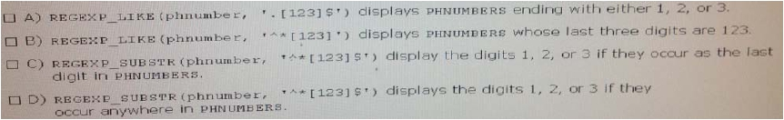

3、Examine the columns in the CONTACTS table:

SQL>desc contacts

Name Null? Type

-------------------------------------------------- -------------- ------------------------

ID NOT NULL NUMBER

PHNUMBER VARCHAR2(15)

Which two statements are true?

Answer:A C

[123]匹配 1 或 2 或 3

.代表任意一个字符

*代表 0 个或多个字符

^代表字符开头;$代表字符结束.

[^]中括号中的^代表取反.

4、Which three statements are true about row pattern matching?

（A) It can recognize patterns found across multiple rows in a table

（B) It logically partitions and orders the data that is fetched

（C) It partitions the input table according to the column in the**PATTERN** clause

（**D)** It partitions the row pattern and each partition is arranged**in ascending order**

（E) It specifies the logical conditions that are required to map a row to a row pattern variable in the

DEFINE clause

Answer: ABE

参考题 2

5、View the Exhibit and examine the data in the LOACTIONS table

You want to display only those rows where the word 'Road' is present in the STREET_TDDRESS column

And find the starting location of the word 'Road'

Which query would you use?

(A) SELECT street_addressˏ

REGEXP_INSTR(street_addressˏ'Road' )

FROM locations;

(B) SELECT street_addressˏ

REGEXP_INSTR(street_addressˏ'Road' )

FROM locations

WHERE REGEXP_INSTR(street_addressˏ'Road' ) > 0 ;

(C) SELECT street_addressˏ

REGEXP_SUBSTR(street_addressˏ'Road' )

FROM locations

WHERE REGEXP_INSTR(street_addressˏ'Road' ) > 0 ;

(D) SELECT street_addressˏ

REGEXP_INSTR(street_addressˏ'Road' )

FROM locations

WHERE REGEXP_SUBSTR(street_addressˏ'Road' ) > 0 ;

Answer: B

REGEXP_SUBSTR:抽取字符串; REGEXP_INSTR 找模式字串所在的位置

6、SQL>SELECT *FROM locations;

LOCATION_ID street_ADDRESS POSTAL_CODE CITY STATE_PROUINCE

---------------------------------------------- -------------- ---------------------- -----------------------

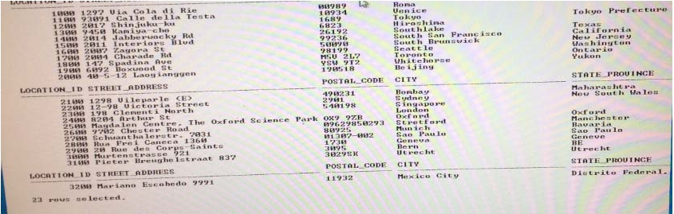

7、View the Exhibit and examine the data in the LOCATIONS table

You want to display only those rows where the word 'Road' is present in the STERRT_ADDRESS column and find the starting

location of the word 'Road'

Which query would you use?

(A) SELECT street_addressˏ

REGEXP_INSTR(street_addressˏ'Road' )

FROM locations;

(B) SELECT street_addressˏ

REGEXP_INSTR(street_addressˏ'Road' )

FROM locations

WHERE REGEXP_INSTR(street_addressˏ'Road' )>0;

(C) SELECT street_addressˏ

REGEXP_SUBSTR(street_addressˏ'Road' )

FROM locations

WHERE REGEXP_INSTR(street_addressˏ'Road' )>0;

(D) SELECT street_addressˏ

REGEXP_INSTR(street_addressˏ'Road' )

FROM locations

WHERE REGEXP_SUBSTR(street_addressˏ'Road' )>0;

Answer: B

REGEXP_SUBSTR:抽取字符串; REGEXP_INSTR 找模式字串所在的位置

7、Examine the command:

SQL> CREATE OR REPLACE FORCE VIEW emp_derails_vu (employee_idˏ last_nameˏ hire_dateˏ

Salary INVISIBLEˏmanager_id)

As

SELECT employee_idˏ last_nameˏ salaryˏ manager_id

FROM employees

WHERE Salary >14000

WHTH CHECK OPTION CONSTRAINT empvu_sal_chk;

View created.

Which three statements are true about the view created?

(A) The SALARY column is displayed only if it is explicitly specified in the column list of a SELECT statement

(B) Values can be inserted into the EMPLOYEES table by using the viewˏprovided the column names are

explicitly mentioned in the INSERT statement.

(C) All the rows in EMPLOYEES table can be updated by using the view.

(D) Employees with salaries greater than 14000 can be deleted from the EMPLOYEES table.

(E) DML operations are not allowed on the EMPLIYEES table by using the view.

(F) The details of a new employee having any salary can be inserted into the EMPLOYEES table by using the

view.

答案: BDF

12C invisible column:select 中不能查出 invisible 列名,但 insert 可以进行插入.

WHTH CHECK OPTION CONSTRAINT:约束 update/insert 要符合 where 条件;delete 可以不符合.

8、View the Exhibit and examine the columns in the EMPLOYEES table.

You successfully execute this query:

SQL>SELECT last_nameˏsalaryˏjob_id

FROM employees

WHERE salary >ALL(SELECT salary FROM employees)

AND commission_pct IS NOT NULL;

What is the output?

(A) It returns details of employees who earn the highest salary and also get a commission.

(B) It returns details of employees who earn the highest salary irrespective of whether they earn a commission or

not.

(C) It returns details of employees who earn the highest salary as well as employees who earn a commission

irrespective of their Salary.

(D) It returns no rows.

Answer:D >all 大于最大值

9、Examine the structure of the SALES table:

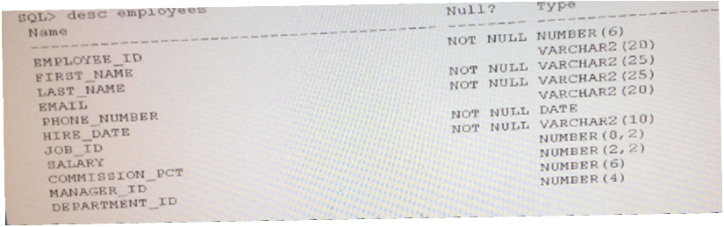

Name Null? Type

-------------------------------------------------- ---------- -------------------------

PROD_ID NOT NULL NUMBER

CUST_ID NOT NULL NUMBER

TIME_ID NOT NULL DATE

CHANNEL_ID NOT NULL NUMBER

PROMO_ID NOT NULL NUMBER

QUANTITY _SOLD NOT NULL NUMBER (10ˏ2)

AMOUNT_SOLD NOT NULL NUMBER (10ˏ2)

Examine the query：

SQL> SELECT prod_idˏ amount_sold

FROM sales

ORDER BY amount_sold

FETCH FIRST 2 PERCENT ROWS ONLY;

What is the output of this query?

(A) It displays 2 percent of the products with the highest AMOUNT _SOLD value.

(B) It displays the first 2 percent of the rows stored in the SALES table.

(C) It displays 2 percent of the products with the lowest AMOUNT_SOLD value.

(D) It results in an error because the ORDER BY clause should be the last clause.

Answer:C

12C 分页查询新特性.

Database 12c 的 FETCH FIRST ROWS 特性可以简化老版本中 ROW_NUM()或 ROWNUM 的分页排序写法。

row-limiting 子句用以限制某个查询返回的行数

• 可以通过 FETCH FIRST/NEXT 关键字指定返回结果的行数

• 可以通过 PERCENT 关键字指定返回结果的行数比例

• 可以通过 OFFSET 关键字指定返回从结果集中的某一行之后行数

10、You successfully execute the command:

SQL> GRANT INHERIT PRIVLEGES ON USER sh To hr;

Which statement is correct?

(A) All the privileges of SH are inherited by HR.

(B) The privileges of HR for executing a procedure written by HR are granted to SH.

(C) It enables any invoker's rights procedure created by HR to access the privileges of SH when SH runs it.

(D) It enables any invoker's rights procedure that SH writes to access the privileges of HR when SH runs it.

Answer: D 12c 新特性

**INHERIT**

**PRIVILEGES**

Execute invoker's rights procedures owned by the grantee with the privileges of the invoker when the invoker is

the user on whom this privilege is granted.

11、Examine the description of columns in EMPLOYEES and JOB_HTSTORY tables:

Answer : none

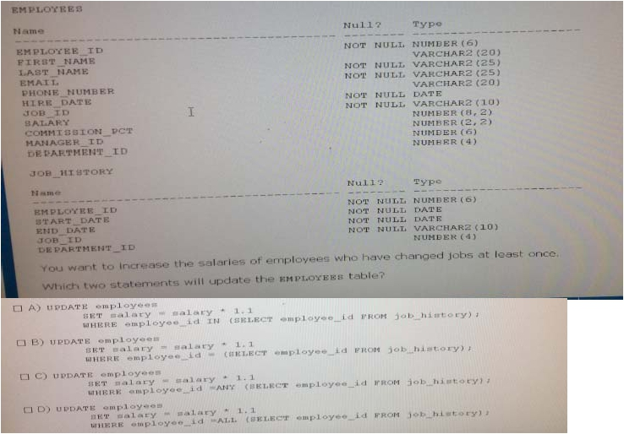

12、Output 1:

Examine the data in the PIVOT_TABLE table:

YEAR STORE INTERNET

------------- ------------ -------------

2006 371895.5 100056.6

2007 1274078.8 1271019.5

2004 5546.6

2008 252108.3 393349.4

Output 2:

Examine the output of a query:

YEAR ORDER YEARLY TOTAL

------------- ------- ----- ------------

2004 direct 5546.6

2006 direct 371895.5

2006 online 100056.6

2007 direct 1274078.8

2007 online 1271019.5

2008 direct 252108.3

2008 online 393349.4

Which query produces the second output？

（A) SELECT *FROM pivot_table

UNPIVOT (yearly_total FOR order_mode IN （store As 'direct' ˏinternet As 'online' )

ORDER BY yearˏorder_mode;

（B) SELECT *FROM pivot_table

UNPIVOT INCLUDE NULLS

(yearly_total FOR order_mode IN （store As 'direct' ˏinternet As 'online' )

ORDER BY yearˏ order_mode;

（C) SELECT *FROM pivot_table

PIVOT (yearly_total FOR order_mode IN （store As 'direct' ˏinternet As 'online' )

ORDER BY yearˏorder_mode;

（D) SELECT *FROM pivot_table

UNPIVOT NULLS

(yearly_total FOR order_mode IN （store As 'direct' ˏinternet As 'online' )

ORDER BY yearˏorder_mode;

Answer: A

行转列 unpivot,故 C 排除

D 排除,应当是 include nulls

B 若包括 null,则行转列后,2004 应当要显示两行.

13、Examine the command:

SQL> TRUNCATE TABLE emp REUSE STORAGE;

Which four statements are true?

A) It deletes all rows from the EMP table.

B) It does not generate any undo information.

C) It deletes all the rows and the structure of the EMP table.

D) It does not deallocate the space allocated to the EMP table.

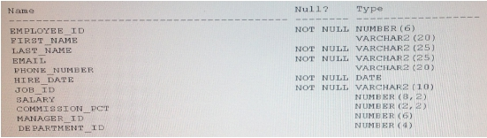

E) It deallocates the space allocated to the EMP table.

F) It deletes the triggers associated with the EMP table.

G) It performs a commit immediately.

Anser: ABDG

14、Examine the structure of the EMPLOYEES table:

Examine the query:

SQL> SELECT * FROM employees

ORDER BY salary DESC

FETCH FIRST ROW ONLY;

Which statement is true about the execution of this query?

A) It executes and displays the first employer inserted into the EMPLOYEES table who has the highest salary.

B) It fails because the ORDER BY clause should be at the end of the query.

C) It executes and displays the employee with the highest salary, provided only one employee has the highest

salary.

D) It executes and displays in the EMPLOYEES table all employees who have the highest salary.

Answer:D 12C 语法 row limiting

15、Examine the command:

SQL> TRUNCATE TABLE emp DROP ALL STORAGE;

Which three statements are true?

A) It deletes all rows from the EMP table.

B) It deletes all rows and the structure of the EMP table.

C) It de-allocates the space allocated for the EMP table.

D) It deletes the triggers associated with the EMP table.

E) It disables the constraints on the columns of the EMP table.

F) It performs a commit immediately.

Anser:ACF

16、The user HR wants to back out transactions on a table in his schema.

Which three commands should a DBA execute to enable HR to flashback the transactions?

A) ALTER DATABASE FLASHBACK ON;

B) GRANT SELECT ANY TRANSACTION TO hr;

C) GRANT EXECUTE ON dbms_flashback TO hr;

D) ALTER DATABASE ADD SUPPLEMENTAL LOG DATA;

E) ALTER TABLESPAC undots1 RETENTION GUARANTEE;

Answer: BCD

17、View the Exhibit and examine the columns in the EMPLOYEES table.

Which two queries display only those employees who do not have a manager?

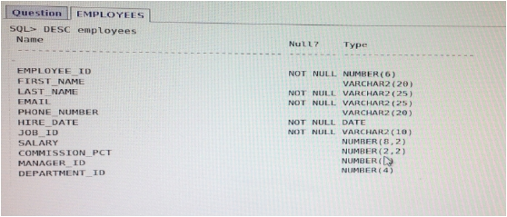

A)SELECT employee_id, last_name, manager_id

FROM employees outer

WHERE NOT EXISTS (SELECT ‘X’

FROM employees

WHERE manager_id = outer.manager_id);

B)SELECT employee_id, last_name, manager_id

FROM employees outer

WHERE EXISTS (SELECT ‘X’

FROM employees

WHERE manager_id IS NULL);

C)SELECT employee_id, last_name, manager_id

FROM employees

WHERE manager_id IN (SELECT manager_id

FROM employees

WHERE manager_id IS NULL);

D)SELECT employee_id, last_name, manager_id

FROM employees outer

WHERE employee_id IN (SELECT employee_id

FROM employees

WHERE manager_id IS NULL);

Answer: AD

18、Which four statements are flase about indexes?

A) There can be more than one index on a single column.

B) Indexes may be used to speed up data access.

C) Invisible indexes are not maintained for DML operations.

D) Indexes must be created on columns that are frequently referenced as part of an

expression and that return a small percentage of rows.

E) Multiple invisible indexes can exist on a column.

F) Indexes cannot be created on the columns of a temporary table.

Answer: ACEF

19、On which two schema objects can you use the flashback versions query?

A) Views

B) Heap tables

C) External tables

D) Temporary tables

E) Index-organized tables

Answer:BE

20、Examine the command:

SQL> CREATE TABLE emp

(emp_id NUMBER, name varchar2(12), sal number, CONSTRAINT unq_num UNIQUE (emp_id)

INITIALLY DEFERRED DEFERRABLE);

Which statement is true about the CREATE TABLE command?

A) It fails because the constraints cannot be initially deferred.

B) It fails because the constraints should be defined at the column level.

C) It executes and does not allow duplicate values to be entered into the EMP_ID column for any DML statement.

D) It executes and allows duplicate values to be entered into the EMP_ID column until commit is issued.

Answer:D 验证有三个级别.行级,语句级,事务级,此处启用事务级别的验证.

21、View the Exhibit and examine the structure of ORDERS and CUSTOMERS table.

Which INSERT statement should be used to add a row into the ORDERS table for the customer whose

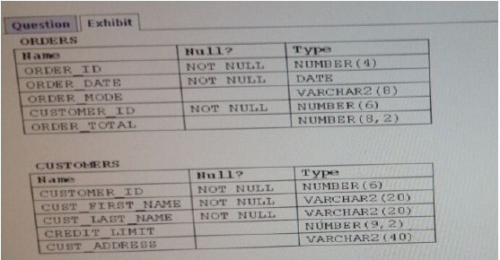

CUST_LAST_NAME is Roberts and CREDIT_LIMIT is 600? Assume there exists only one row with

CUST_LAST_NAME as Roberts and CREDIT_LIMIT as 600.

A) INSERT INTO orders

VALUES (1,‘10-mar-2007’,‘direct’,

(SELECT customer_id

FROM customers

WHERE cust_last_name=‘Roberts’ AND credit_limit=600), 1000);

B) INSERT INTO orders (order_id, order_date,order_mode,

(SELECT customer_id

FROM customers

WHERE cust_last_name= ‘Roberts’AND credit_limit=600), order_total)

VALUES(1,‘10-MAR-2007’,‘DIRECT’,&&customer_id, 1000);

C) INSERT INTO orders (order_id, order_date,order_mode,

(SELECT customer_id

FROM customers

WHERE cust_last_name= ‘Roberts’AND credit_limit=600), order_total)

VALUES(1,‘10-MAR-2007’,‘DIRECT’,&customer_id, 1000);

D) INSERT INTO (SELECT o.order_id, o.order_date, o.order_mode, c.customer_id, o.order_total

FROM orders o, customers c

WHERE o.customer_id = c.customer_id AND c.cust_last_name= ‘Roberts’AND c.credit_limit=600 )

VALUES (1,‘10-MAR-2007’,‘direct’,(SELECT customer_id

FROM customers

WHERE cust_last_name= ‘Roberts’AND credit_limit=600), 1000);

Answer:A

22、Which three statements are true regarding single-row functions?(Choose three)

A) They can accept only one argument.

B) They can be nested up to only two levels.

C) They can return multiple values of more than one data type.

D) They can be used in SELECT, WHERE, and ORDER BY clauses.

E) They return data type can be different from the data type of the argument that

is referenced.

F) They can accept a column name, expression, variable name, or a user-supplied

Constant as arguments.

Answer:DEF

23、Examine the partial data from the EMPLOYEES table:

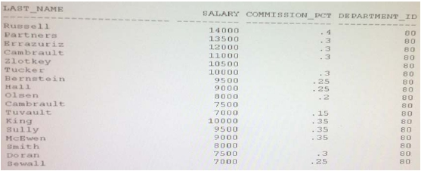

You want to generate a report from the EMPLOYEES table such that employees who do not get commission have

‘Not Applicable’ displayed in the COMMISSION_PCT column.

Which query will generate the required output?

A)SELECT last_name, NVL2(TO_CHAR(commission_pct), ‘Not Applicable’) commission

FROM employees

WHERE department_id=80

ORDER BY last_name;

B)SELECT last_name, NVL(TO_CHAR(commission_pct), ‘Not Applicable’) commission

FROM employees

WHERE department_id=80

ORDER BY last_name;

C)SELECT last_name, NVL(TO_CHAR(commission_pct,1), ‘Not Applicable’) commission

FROM employees

WHERE department_id=80

ORDER BY last_name;

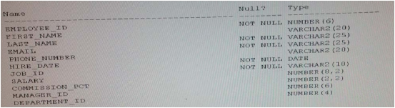

D)SELECT last_name, NVL2(TO_CHAR(commission_pct), ‘Not Applicable’,1) commission

FROM employees

WHERE department_id=80

ORDER BY last_name;

Answer:B

24、Examine the descriptions of the columns of the EMPLOYEES table:

Evaluate the CREATE TABLE statement:

SQL> CREATE TABLE employees1 (emp_id, name, salary, hire_date DEFAULT sysdate,

Department_id)

AS

SELECT employee_id, last_name, salary, hire_date, department_id

FROM employees

where 1=2;

Which option is true about the execution of the statement?

A) It fails because the column names in the SELECT clause do not match the column names in the CREATE

TABLE clause.

B) It executes and the table is created with only the NOT NULL constraints on the specified columns and no rows.

C) It executes and the table inherits both the primary key and the foreign key constraints from the EMPLOYEES

table.

D) It fails because the DEFAULT value cannot be specified in the CREATE TABLE AS SELECT (CTAS)

statements.

E) It fails because the condition is not valid in the CREATE TABLE statement.

Anser:B

25、Evaluate the following query:

SELECT INTERVAL ‘300’ MONTH,

INTERVAL ‘54-2’ YEAR TO MONTH,

INTERVAL ‘11:12:10.1234567’ HOUR TO SECOND

FROM dual;

What is the correct output of the above query?

A) +25-00, +54-02, +00 11:12:10.123457

B) +00-300, +54-02, +00 11:12:10.123457

C) +25-00, +00-650, +00 11:12:10.123457

D) +00-300, +00-650, +00 11:12:10.123457

Answer: A

26、User STEVE owns the TEST table. STEVE grants SELECT, INSERT, and UPDATE privileges on TEST to

user MARK by using the command:

SQL> GRANT SELECT, INSERT UPDATE ON test to mark WITH GRANT OPTION;

Grant succeeded.

MARK executes the command to grant the privileges to user DAVE:

SQL> GRANT SELECT, INSERT, UPDATE ON steve.test TO dave;

Grant succeeded.

User STEVE executes the command to revoke the privileges from DAVE:

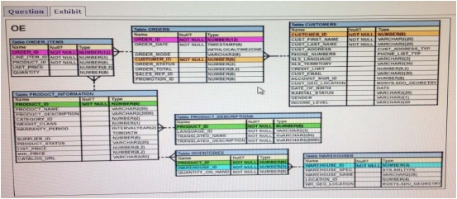

SQL> REVOKE SELECT, INSERT, UPDATE ON test FROM DAVE;

Which statement is true about the REVOKE command?

A) It executes successfully and the privileges are revoked from DAVE.

B) It fails because a user cannot revoke the privileges that the user did not originally grant.

C) It fails because MARK still has the privileges granted by STEVE.

D) It executes successfully and the privileges are revoked from MARK as well as DAVE.

Answer:D 对象权限会级联.

27、View the Exhibit and examine the structure for the ORDERS and ORDER_ITEMS tables.

You want to display ORDER_ID, PRODUCT_ID, and TOTAL (UNIT_PRICE multiplied by

QUANTITY) for all the orders placed in the last seven days.

Which query would you execute?

A) SELECT order_id, product_id, unit_price*quantity “TOTAL”

FROM order_items oi JOIN orders o

ON (o.order_id=oi.order_id)

WHERE o.order_date>=SYSDATE-7;

B) SELECT o.order_id, oi.product_id, oi.unit_price*oi.quantity “TOTAL”

FROM order_items oi JOIN orders o

USING (order_id)

WHERE o.order_date>=SYSDATE-7;

C) SELECT o.order_id, oi.product_id, oi.unit_price*oi.quantity “TOTAL”

FROM order_items oi JOIN orders o

WHERE o.order_date>=SYSDATE-7

ON (o.order_id=oi.order_id);

D) SELECT o.order_id, oi.product_id, oi.unit_price*oi.quantity “TOTAL”

FROM order_items oi JOIN orders o

ON (o.order_id=oi.order_id)

WHERE o.order_date>=SYSDATE-7;

Answer:D

28. Examine the partial data from the EMPLOYEES table:

Examine the statements:

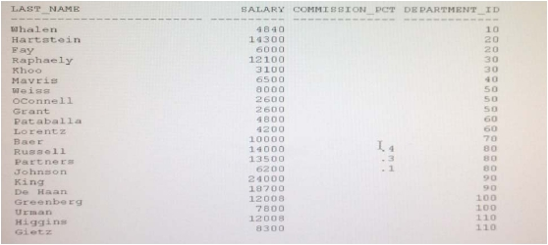

Statement 1:

SQL> SELECT department_id, MAX (salary + commission_pct)

FROM employees;

Statement 2:

SQL> select department_id, MAX (salary + commission_pct)

FROM employees

GROUP BY department_id

ORDER BY 1;

Which two options are true about the output of these statements?

A) Statement 1 would return an error because DEPARTMENT_ID is not a single group

function.

B) Statement 2 would execute and return the highest salary plus commission earned in each department for

which COMMISSION_PCT is present.

C) Statement 1 would execute and return the highest salary plus commission earned by an employee in the

EMPLOYEES table.

D) Statement 2 would return an error because the MAX function can take only one column as an argument.

Answer: BC

29、View the Exhibit and examine the data in the LOCATIONS table.

You want to display only those rows where the word ‘Road ’ is present in the STREET_ADDRESS column and

find the starting location of the word ‘ Road ’ .

Which query would you use?

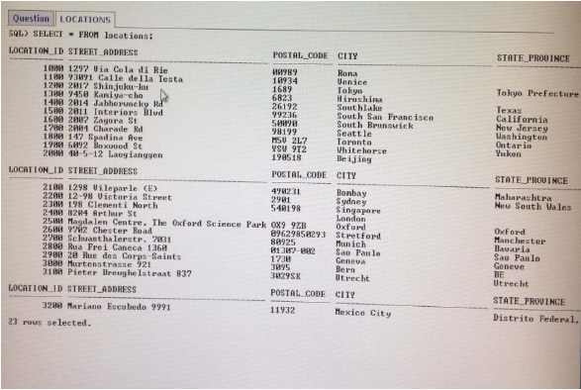

A) SELECT street_address,

REGEXP_INSTR (street_address, ‘Road ‘)

FROM locations;

B) SELECT street_address,

REGEXP_INSTR (street_address, ‘Road’)

FROM locations

WHERE REGEXP_INSTR (street_address, ‘Road’) >0;

C) SELECT street_address,

REGEXP_SUBSTR( street_address, ‘Road’)

FROM locations

WHERE REGEXP_INSTR (street_address, ‘Road’) >0;

D) SELECT street_address,

REGEXP_INSTR (street_address, ‘Road’)

FROM locations

WHERE REGEXP_SUBSTR (Street_address, ‘Road’) >0;

Answer: B refer to 5

30、View the Exhibit and examine the structure of the PRODUCT_INFORMATION table.

PRODUCT_ID column is the primary key.

You create an index using the following command:

SQL>CREATE INDEX upper_name_idx

ON product_information ( UPPER (product_name));

No other indexes have been created on the PRODUCT_INFORMATION table. Which query would use the UPPER_NAME_IDX index?

A) SELECT UPPER ( product_name)

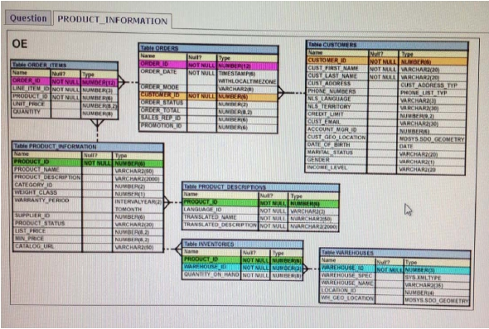

FROM product_information

WHERE product_id = 2254;

B) SELECT UPPER ( product_name)

FROM product_information;

C) SELECT product_id

FROM product_information

WHERE UPPER (product_name ) IN (‘LASERPRO ’, ‘CABLE ’);

D) SELECT product_id , UPPER ( product_name)

FROM product_information

WHERE UPPER ( product_name ) =’ LASERORO ’ OR list_price >1000;

Answer:C

31、The user HR wants to back out transactions on a table in his scheman.

Which three commands should a DBA execute to enable HR to flashback the transactions?

A) ALTER DATABASE FLASHBACK ON;

B) GRANT SELECT ANY TRANSACTION TO hr;

C) GRANT EXECUTE ON dbms_flashback TO hr;

D) ALTER DATABASE ADD SUOPPLEMAENTAL LOG DATA;

E) ALTER TABLESPACE undots1 RETENTION GUARANTEE;

Answer:BCD

32、You execute the command:

SQL> ALTER TABLE departments

MODIFY (country DEFAULT ‘Australia ’);

What will be the outcome?

A) It fails because column definition cannot be altered to add DEFAULT values.

B) It fails because the data type for the column is not specified.

C) It executes successfully and the DEFAULT value is added only on subsequent insertions to the table.

D) It executes successfully and all the rows that have a null value for the COUNTRY column are updated with the value ‘Australia ’.

Answer:C

33、You execute a sequence of commands:

SQL>DROP TABLE products;

Table dropped.

SQL> CREATE TABLE products (prod_id NUMBER, prod_name VARCHAR2 (15), prod_price NUMBER(7,2));

Table created.

You then execute multiple INSERT statements to insert rows into the products table, and drop the table again:

SQL> DROP TABLE products;

Table dropped.

SQL> FLASHBACK TABLE products TO BEFORE DROP;

Which statement is true about the FLASHBACK command?

A) It recovers only the structure of the second PRODUCTS table.

B) It recovers the structure and data of the first PRODUCTS table.

C) It recovers the structure and data of the second PRODUCTS table.

D) It recovers only the structure of the first PRODUCTS table.

E) It returns an error because two tables with the same name exist in the recycle bin and the flashback statement did not specify which one to flash back.

Answer:C

34、Which three statement are true regarding subqueries ? (Choose three)

A) The ORDER BY clause can be used in the subquery.

B) A subquery can be used in the FROM clause of a SELECT statement.

C) If the subquery returns NULL, the main query may still return result rows. 子查询在 select 的列位置

D) A subquery can be placed in a WHERE clause, GROUP BY clause, or a HAVING clause.

E) Logical operators, such as AND, OR and NOT, cannot be used in the WHERE clause of a subquery.

Answer:BCD

35、Which two statements are true regarding correlated subqueries ?

A) The inner query executes after the outer query returns a row.

B) The inner query executes first and then the outer query executes.

C) The outer query executes only once for the result returned by the inner query.

D) Each row returned by the outer query is evaluated for the results returned by the inner query.

E) The inner query cannot reference the outer query column.

F) The outer query can reference a column from the inner query.

Answer:AD

36、A non-correlated subquery can be defined as______.

A) a set of sequential queries, all of which must always return a single value

B) a set of sequential queries, all of which must return values from the same table

C) A SELECT statement that can be embedded in a clause of another SELECT statement only --update/delete/insert 也行

D) a set of one or more sequential queries in which generally the result of the inner query is used as the search value in the outer query

Answer:D

37、View the Exhibit and examine the columns in the EMPLOYEES table.

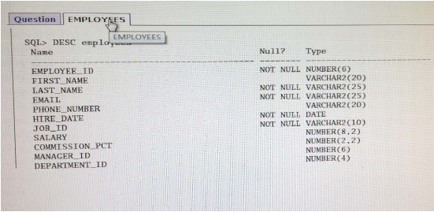

Examine the SQL statement:

SQL>CREATE TABLE emp (emp_id, ename, sal, hiredate)

AS

SELECT employee_id, last_name, salary, hire_date

FROM employees

WHERE 1=2;

Which two statements are true?

A) The EMP table is created without any row data.

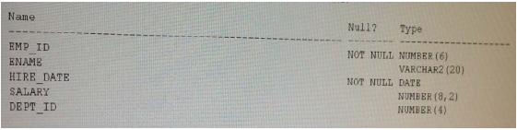

B) The EMP table inherits all constrains defined on the specified columns from the EMPLOYEES table.

C) The EMP table is not created because the WHERE condition is invalid.

D) The EMP table inherits the NOT NULL constraint but no other constraints defined on the specified columns form the EMPLOYEES table.

E) The EMP table is not created because the column names specified must be the same as in the EMPLOYEES table.

Answer:D

38、Which two statements are true about invisible columns?

A) Any type of table can have invisible columns.

B) Columns can be made invisible only during the creation of a table .

C) An invisible column is displayed only if it is explicitly specified in the column list.

D) Values can be inserted into an invisible column only if the column is explicitly specified in the insert column list.

Answer: AD 12c 的内容

39、Examine the descriptions of the columns of the EMPLOYEES table:

Examine the statement:

SQL> INSERT INTO employees VALUES ( 101, ‘John ’, SYSDATE, 10000, DEFAULT);

Which statement is true about the execution?

A) It fails if the default value for DEPT_ID is not defined during table creation.

B) It executes and inserts a row into the EMPLOYEES table with ‘DEFAULT ’ as the value in the DEPT_ID column, if the default value is not defined

for DEPT_ID during table creation.

C) It executes and inserts a row into the EMPLOYEES table with null value in the DEPT_ID column, if the default value is not defined for DEPT_ID

during table creation.

D) It fails and returns an error for inserting characters in the NUMBER data type column.

Answer:A

40、You execute the query:

SQL> SELECT d.department_id, d.department_name, 1.location_id, 1.city

FROM DEPARTMENTS d NATURAL JOIN locations 1

WHERE d.department_id >80;

What will be the outcome?

A) It executes and displays the details of departments with ID greater than 80 and having a not null values for city.

B) It executes and displays the details of departments with ID greater than 80 even if the CITY column is null.

C) It fails because the common column for both the tables used in NATURAL JOIN cannot have a qualifier.

D) It fails because the “ ON d.location_id =1.location_id ” statement is missing.

41、Evaluate the following SELECT statement and view the Exhibit to examine its output:

SELECT constraint_name, constraint_type, search_condition, r_constraint_name, delete_rule, status

FROM user_constraints

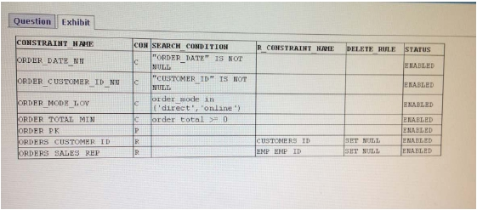

WHERE table_name = ORDERS

Which two statements are true about the output? (Choose two.)

A. In the second column, indicates a check constraint.

B. The STATUS column indicates whether the table is currently in use.

C. The R_CONSTRAINT_NAME column gives the alternative name for the constraint.

D. The column DELETE_RULE decides the state of the related rows in the child table when the

corresponding row is deleted from the parent table.

Answer:BD